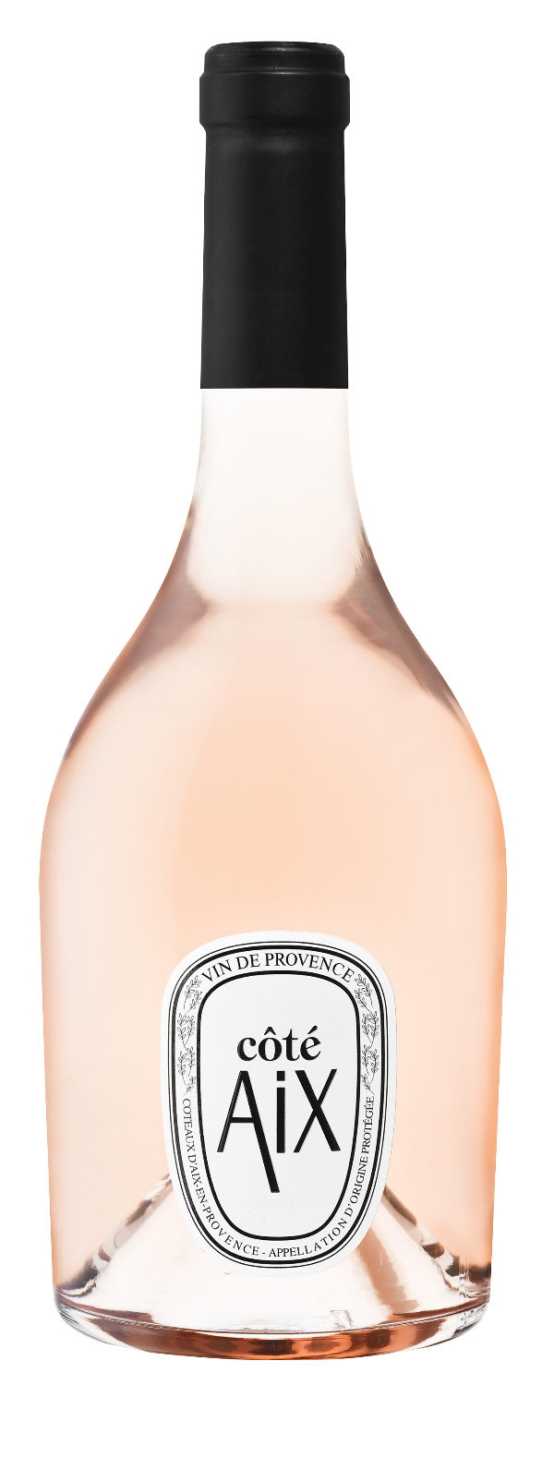
Côté AIX

AOP COTEAUX D'AIX EN PROVENCE

Rosé
75 cl – EAN : 3455098400312

12, 5 %. Vol

Coté AIX incarne le meilleur de la Méditerranée, un cadre enchanteur illuminé par le soleil de Provence. Issue d’un terroir d’exception entre vignes, oliviers et chênes, cette cuvée vibrante saura vous séduire par son explosion de fraîcheur.

TERROIR
Exposé plein sud, le terroir est constitué d’un sol sableux et perméable. Il est composé en grande partie de schiste, micaschiste et quartz blanc.


cÉpages
Grenache, Syrah, Tibouren


Accords mets & vins
Un caviar d'aubergines, un risotto aux gambas, une tarte aux pommes

